ГОУ ВПО

Рязанский государственный медицинский университет

имени академика И.П.Павлова

Кафедра педиатрии и детских инфекций ФПДО

Курсовая работа

Глистные инвазии

(стронгилоидоз, анкилостомоз, трихинеллез)

исполнитель:

Парилова Л.В.

Рязань 2010

# СТОМИДОЗ

### 

### Этиология

Анкилостомидозы - гельминтозы, вызванные анкилостомой (кривоголовкой двенадцатиперстной) и некатором (кривоголовкой американской) - сходными по своему строению, жизненному циклу и воздействию на человеческий организм.

Четверть населения земного шара страдает одним или обоими анкилостомидозами - анкилостомозом (возбудитель - Ancylostoma duodenale) и некаторозом (возбудитель - Necator americanus).

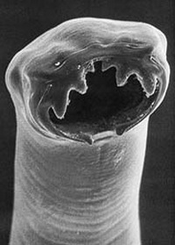

Взрослые гельминты имеют длину около 1 см. Впиваясь в слизистую тонкой кишки с помощью хитиновых зубов (Ancylostoma duodenale) или режущих пластинок (Necator americanus), они сосут кровь (взрослая анкилостома - 0,2 мл/сутки) и межклеточную жидкость. Половозрелые гельминты ежедневно откладывают тысячи яиц.

Продолжительность жизни Ancylostoma duodenale обычно составляет 6-8 лет, a Necator americanus - 2.5 лет, однако некоторые гельминты живут дольше 10 лет.

### Эпидемиология

Оба вида гельминтов широко распространены в районах тропиков и субтропиков, особенно в Юго-Восточной Азии, где поражено около 50% населения, и провести четкую границу их ареалов нередко сложно. Ancylostoma duodenale распространена на юге Европы (Италия, Португалия), в Северной Африке и в Азии, в России встречаются в районе г. Сочи, странах ближнего зарубежья (на Кавказе). Necator americanus преобладает в странах Западного полушария и в Экваториальной и Восточной Африке, Южной Америке, на островах Тихого океана, Азербайджане, Грузии, Туркмении. Имеются и смешанные очаги анкилостомоза и некатороза.

Заражение чаще всего происходит с марта по октябрь.

Почти везде анкилостомидозами наиболее часто и тяжело страдают дети старшего возраста. В сельской местности, где поля удобряются нечистотами, тяжелые случаи могут наблюдаться и среди взрослых. Источником инвазии анкилостомы являются больные люди, собаки и кошки. Естественная восприимчивость людей высокая. Эндемические очаги формируются в угольных и горнорудных шахтах при высокой температуре окружающей среды, влажности и плохом санитарном состоянии.

К группам риска относятся:

шахтеры,

сельскохозяйственные рабочие,

дети, так как они чаще ходят босиком и не соблюдают правил личной гигиены;

дачники.

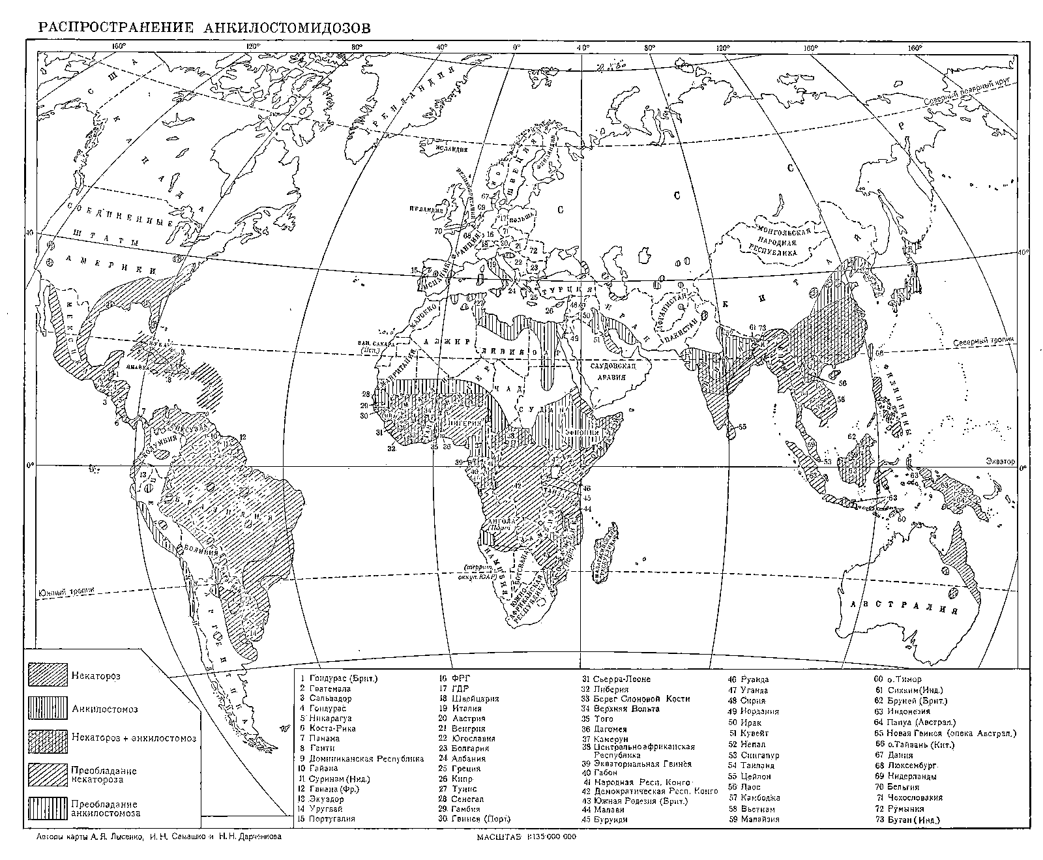

Пути заражения

Механизм заражения - фекально-оральный и контактный.

Пути передачи - питьевой, пищевой, контактный.

Чаще всего заражение происходит, когда человек ходит по земле босыми ногами или лежит на земле, а также при работе с почвой через кожу рук. Личинки анкилостомы терпеливо ждут своего часа, пока наступишь на них босой ногой, и немедленно внедряются в организм сквозь поры кожи.

Также заразиться анкилостомозом можно через употребление загрязненных овощей, фруктов, зелени. В субтропиках почва в большинстве очагов за зиму полностью очищается от личинок, поэтому заражение людей происходит в определенный сезон, продолжающийся около 6 месяцев.

Опасным для окружающих больной человек или животное становится через 8-10 недель после заражения, когда начинают выделяться половозрелые яйца анкилостомид из их организма с фекалиями. Рассеиванию личинок в окружающей среде способствуют загрязнение почвы фекалиями, размывание ливневыми дождями выгребных ям, а также использование необеззараженных фекалий для удобрения огородов.

Больной человек не представляет непосредственной опасности для окружающих, поскольку в момент выделения из организма яйца не обладает инвазивной способностью.

### Формы существования

Основные этапы жизненного цикла A. duodenale и N. americanus совпадают.

Жизненный цикл анкилостом начинается с попадания яиц в почву вместе с фекалиями. При благоприятных условиях окружающей среды (теплая и влажная почва, при температуре 28-30 °С) в яйце происходит развитие личинки, которая вылупляется и ведет свободный образ жизни в почве. Через 7-10 дней свободноживущие рабдитовидные личинки превращаются в инвазионные для человека филяриевидные личинки. Развитие личинок возможно при температуре 14-400С. Личинки концентрируются обычно в поверхностном слое почвы на глубине до 10 мм, а также могут подниматься на 20-22 мм по влажным стеблям растений. При снижении температуры и уменьшении влажности почвы личинки могут мигрировать в почву на глубину до 1 м и оставаться жизнеспособными до 15 недель; при нулевой температуре личинки погибают в почве через 1 неделю, но при оптимальных условиях могут выживать до 18 мес.

Личинка активно передвигается в почве в горизонтальном и вертикальном направлениях. При соприкосновении кожного покрова человека с почвой личинки, привлеченные теплом тела, активно проникают в организм хозяина сквозь кожу, например при ходьбе босиком. Заражение N. americanus возможно только таким путем, тогда как заражение A. duodenale происходит и при употреблении воды и пищи (обычно термически необработанные фрукты и овощи, загрязненные личинками анкилостом).

Затем личинки анкилостомы проникают в кровеносные сосуды и продвигаются по ним в правое предсердие, затем в легочную артерию и в капилляры легочных альвеол. Разрывая стенки капилляров, они входят непосредственно в альвеолы, затем по дыхательным путям проникают в глотку.

Вместе со слюной личинки заглатываются хозяином и попадают в его кишечник. С пищей паразиты отправляются вниз по желудочно-кишечному тракту, где их путешествие наконец завершается - взрослые особи паразита вызревают в тонкой кишке.

Произведенные ими личинки выходят наружу с испражнениями.

От заражения до появления яиц возбудителя в кале проходит 6-8 недель, при анкилостомозе - нередко еще больше времени.

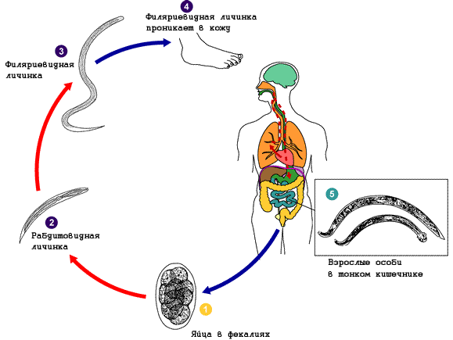

### Клиническая картина

Инкубационный период длится 40-60 суток. Симптоматика зависит от способа проникновения паразита в организм. В большинстве случаев количество проникших в организм паразитов невелико, и поэтому заболевание протекает бессимптомно.

В период миграции личинок происходит сенсибилизация организма человека продуктами их обмена и распада. Результатом этого являются высыпания на коже, зуд, бронхит, бронхопневмония, эозинофилия крови до 30-60%. У сенсибилизированных лиц филяриевидные личинки вызывают пятнисто-папулезную сыпь в области внедрения (земляную чесотку) и извитые высыпания по ходу миграции (как при кожной форме синдрома larva migrans), которые сохраняются в течение нескольких месяцев. Массивная инвазия приводит к отёкам конечностей. При миграции личинок через дыхательные пути возможны катаральные явления, появляются одышка, катар, хрипы, развиваются бронхит, пневмония, плеврит, однако это случается реже, чем при аскаридозе.

На ранних этапах кишечной стадии заболевания возможны боль в эпигастрии (обычно усиливающаяся после еды), воспалительный понос и другие желудочно-кишечные нарушения в сочетании с эозинофилией. На более поздней стадии, при попадании в желудочно-кишечный тракт, развиваются дуодениты с тошнотой, изжогой, болями в животе, нередко сопровождающиеся диареей.

### Последствия паразитирования

Хроническое течение анкилостомидозов проявляется:

* слабостью;
* головокружениями;
* болями в эпигастрии,
* снижением массы тела,
* отеками.

Так как анкилостома питается кровью, она зубцами прикрепляется к слизистой оболочке стенки кишечника, где образуются кровоточащие язвы, достигающие 2 см в диаметре. Являясь гематофагами, анкилостомиды выделяют секрет, препятствующий свертыванию крови. В среднем на 1 анкилостому в сутки приходится от 0,16 до 0,34 мл крови, на 1 некатора - от 0,03 мл до 0,05 мл. Главное осложнение длительно текущих анкилостомидозов - дефицит железа, вследствие хронической кровопотери развивается гипохромная железодефицитная анемия. При достаточном поступлении железа с пищей клинические проявления практически отсутствуют, однако при недоедании появляются признаки нарастающей железодефицитной анемии и гипопротеинемии. Анемия наиболее существенно отражается на здоровье детей раннего возраста и беременных. При развитии анемии отмечаются бледность кожных покровов, повышенная утомляемость, слабость, одышка, снижение выносливости к продолжительной тяжелой работе и физическим нагрузкам, задержка умственного и физического развития детей. Возможно возникновение колонихий, ангулярного стоматита, кровоизлияния в сетчатку, отеков. Гипоальбуминемия связана с потерей белка с плазмой крови и лимфой.

Поражается центральная нервная система, появляется вялость, отставание в умственном и физическом развитии.

В тяжелых случаях возможен летальный исход.

Интеркуррентные инфекции могут спровоцировать сердечную недостаточность. Изменения слизистой кишки незначительны, нарушения всасывания редки.

### Диагностика

Диагноз ставят при обнаружении в кале и содержимом двенадцатиперстной кишки, получаемом при зондировании, овальных яиц возбудителя размерами 40x60 мкм. Для этого могут потребоваться методы обогащения. Яйца анкилостомы и некатора неотличимы друг от друга. В каловых массах из яиц через некоторое время могут вылупиться рабдитовидные личинки, которые следует отличать от личинок кишечной угрицы. А также результаты серологических реакций - гемагглютинации, латекс-агглютинации. В крови наблюдается уменьшение количества гемоглобина и числа эритроцитов до 1 000 000-800 000 в 1 мкл крови со снижением цветного показателя до 0,3-0,5, увеличение СОЭ, эозинофилия и гипоальбуминемией

### Лечение

Гельминтов удается уничтожить при помощи ряда безопасных и высокоэффективных средств, например мебендазола и пирантела, декариса. Курсы дегельминтизации лекарственными препаратами обычно сопровождаются побочными эффектами: синдромом интоксикации, тошнотой, рвотой, диареей, болями в животе, аллергическими реакциями, нарушением состава крови, неврологическими расстройствами. Поэтому зачастую курсы антипаразитарной терапии проводятся в стационаре.

При легкой железодефицитной анемии обычно назначают препараты железа внутрь. В тяжелых случаях, сопровождающихся потерей белка и нарушениями всасывания, наряду с антигельминтными средствами необходимы искусственное питание и прием препаратов железа.

### Анкилостомидозы и эозинофильный энтерит

Ancylostoma caninum, паразитирующая у собак, вызывает у людей эозинофильный энтерит. Этот зооноз особенно распространен на северо-востоке Австралии. Половозрелые гельминты прикрепляются к слизистой тонкой кишки (где их можно разглядеть при эндоскопии), вызывая боль в животе и выраженную местную эозинофильную инфильтрацию. Эффективен мебендазол (100 мг внутрь 2 раза в сутки в течение 3 суток).

### Профилактика

Основным законом общественной профилактики анкилостомидозов является выявление инвазированных и лечение в сочетании с мероприятиями по охране почвы от фекальных загрязнений.

В эндемичных районах проводят массовые обследования декретированных групп людей и обследования по клиническим показаниям. Выявленные больные подлежат обязательному лечению и диспансерному наблюдению в течение 1 года с ежеквартальным трехкратным копрологическим обследованием.

В санитарном просвещении особое внимание уделяют правилам охраны почвы от фекальных загрязнений, соблюдению правил личной гигиены, гигиены питания.

Большое внимание уделяют санитарно-разъяснительной работе среди населения очагов по ознакомлению с путями заражения, клиническими проявлениями болезни, путями предупреждения анкилостомидозов, мерами личной профилактики.

Рекомендовано:

* для дезинвазии почвы и фекалий использовать кипяток, поваренную соль или хлористый калий (который не вредит культивируемым растениям) из расчета 1 кг соли на 1 м2 поверхности один раз в 10 дней;
* повышение санитарной культуры людей, воспитание правил личной профилактики заражения, как-то: мытье рук, овощей, ягод, употребляемых в сыром виде. В очагах анкилостомидозов надо рекомендовать не ходить босиком, не лежать на земле, где могли быть фекальные загрязнения;
* проведение общесанитарных мероприятий - как при всех геогельминтозах: канализование, строительство и плановая очистка дворовых, общественных уборных, контролируемое водоснабжение, благоустройство жилищ и др.

Для предупреждения заноса анкилостомидозов в шахты, вновь поступающие рабочие подвергаются специально предусмотренному копрологическому обследованию и при выявлении инвазии допускаются в шахту только после дегельминтизации и отрицательных результатах контрольных обследований.

### Диспансерное наблюдение

Через месяц после дегельминтизации рекомендуется контрольное копрологическое исследование. Ежегодные исследования проводят при анкилостомидозе в течение 4 лет, при некаторозе - 7 лет.

# . СТРОНГИЛОИДОЗ

Стронгилоидоз — хронический гельминтоз, не имеющий тенденции к самоизлечению, особенно тяжело протекающий на фоне иммунодефицитных состояний, в том числе ВИЧ-инфекции, в ранней стадии которого наблюдаются преимущественные симптомы аллергического характера со стороны кожи и легких, в поздней стадии преобладают поражения органов пищеварительной системы. Стронгилоидоз под названием “кохинхинская диарея” был описан в 1876 г. Норманом.

### Этиология

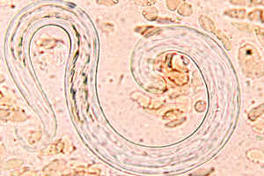

Возбудитель стронгилоидоза — круглый гельминт Strongyloides stercoralis — кишечная угрица и S. Fulleborni. Самец длиной 0,7 мм, шириной 0,04—0,06 мм. На загнутом хвостовом конце тела имеется две спикулы и рулек. Самка длиной 2,2 мм, шириной 0,03—0,7 мм. Яйца прозрачные, овальной формы, размером 0,05 х 0,03 мм. Развитие паразитов протекает со сменой свободноживущих и паразитических поколений.

Половозрелые самки паразитического поколения локализуются в организме человека в толще слизистой оболочки, главным образом в либеркюновых железах двенадцатиперстной кишки, при интенсивной инвазии проникают в желудок, слизистую тонкого кишечника, панкреатические и желчные ходы. Оплодотворенные самки откладывают яйца, из которых выходят личинки, достигающие в длину 0,2—0,3 мм. Самцы после оплодотворения погибают и с фекалиями удаляются из организма. Личинки выделяются с фекалиями во внешнюю среду, где либо превращаются в филяриевидные личинки (гомогения), либо в свободноживущих половозрелых самцов и самок (гетерогония), способных откладывать яйца. В окружающей среде рабдовидные личинки при 4-16С остаются живыми, но не развиваются; при температуре ниже 4С, а также при высыхании почвы они погибают. Гельминты быстро погибают под воздействием 10% раствора хлорида натрия, 2% карбатиона, калийных, азотных, фосфорных минеральных удобрений.

Филяриевидные личинки способны инвазировать человека, проникая через кожные покровы или через рот с водой и пищей. При перкутантном заражении личинки совершают миграцию, подобно личинкам аскарид и анкилостомид, и достигают кишечника через дыхательные пути, глотку, пищевод.

Трансформация рабдитовидных личинок в инвазивные филяриевидные может происходить и в кишечнике, без выхода во внешнюю среду (при упорных запорах, в условиях пребывания рабдитовидных личинок в кишечнике более суток), обусловливая процесс аутосуперинвазии.

Длительность жизни гельминтов составляет несколько месяцев, однако процесс аутосуперинвазии приводит к длительному, многолетнему течению стронгилоидоза. Стронгилоидоз в форме кишечной инвазии может протекать практически бессимптомно в течение до 30 лет и в любое время латентная инвазия способна реактивироваться при подавлении клеточного иммунитета. Возбудители стронгилоидоза могут паразитировать в организме человека одновременно с анкилостомами в верхних отделах тонкой кишки, в двенадцатиперстной кишке.

На фоне длительного приема кортикостероидов (при бронхиальной астме тяжелого течения, лимфопролиферативных заболеваниях, пузырчатке), цитостатиков (при лечении системных заболеваний соединительной ткани, онкологических заболеваний, при трансплантации органов), лучевой терапии, белково-калорийной недостаточности личинки S.stercoralis получают возможность интенсивно размножаться, вызывая развитие стронгилоидной гиперинвазии или диссеминированного стронгилоидоза - системной инвазии, при которой инвазивные личинки проникают во многие органы и ткани помимо органов-мишеней (ЖКТ, легкие).

В последние годы стронгилоидоз начали с повышенной частотой выявлять у больных СПИДом и инфицированных Т-лимфотропным вирусом 1 типа. Таким образом, он является несомненно оппортунистической инвазией, а в странах с эндемичным распространением S.stercoralis этот гельминтоз с достаточным основанием можно отнести к СПИД-ассоциируемым.

### Эпидемиология

Стронгилоидоз-антропоноз, геогельминтоз. Источник инвазии - человек, пораженный стронгилоидозом. Могут болеть собаки, кошки, однако эпидемиологического значения этот феномен, по-видимому, не имеет. Почва является резервуаром внеорганизменной части популяции гельминта. Заражение стронгилоидозом происходит при контакте с почвой, при этом филяриевидные личинки проникают в организм человека через кожные покровы, чаще нижних конечностей. Возможен алиментарный путь инвазии при употреблении загрязненной личинками воды или пищевых продуктов. Повышенному риску заражения подвергаются люди с заболеваниями органов пищеварения, туберкулезом, ВИЧ-инфекцией. Описаны вспышки стронгилоидоза в психиатрических стационарах, специализированных интернатах.

Особенно благоприятные условия для развития стронгилоидоза имеются в странах с жарким и влажным климатом, а также в сырых с высокой температурой шахтах и туннелях. Распространен, в основном, в странах тропического и субтропического пояса.

У некоторых групп жителей из Африки и Юго-Восточной Азии, Южной Америки, стронгилоидная инвазия обнаруживается с частотой до 20%. Наиболее интенсивные очаги стронгилоидоза приурочены к влажным субтропикам Азербайджана (пораженность населения в среднем 18,6%, максимальная до 40%), Грузии (средняя пораженность 2,4%) и Украины (1,5-2% в лесостепной зоне). Обнаружен стронгилоидоз в Австралии, США, во многих странах Европы, Молдавии. Заболевания, вызываемые S. Fulleborni, отмечены только в Африке и Папуа-Новая Гвинея. Болезнь встречается преимущественно в сельской местности, где, в частности, отмечены семейные очаги. В России, в Краснодарском крае стронгилоидоз выявляется с частотой от 0,2 до 2%. На территории нашей страны инвазия регистрируется так же в Ставропольском, Центральных районах РФ, Северном Кавказе и др.

Описаны вспышки стронгилоидоза среди лиц определенных профессий, по роду своей деятельности соприкасающихся с землей (шахтеры, землекопы, работники кирпичных заводов и др.). Повышена заболеваемость среди сексуальных меньшинств и в группах психохроников.

Отсутствие настороженности клиницистов в отношении оппортунистических паразитозов при назначении мощных иммуносупрессивных агентов способствует повышению частоты осложнений и летальных исходов у больных из групп риска: иммигрантов (беженцев) из эндемичных по стронгилоидозу стран; туристов, посещавших эндемичные страны; военнослужащих, пребывавших в эндемичных странах, особенно Юго-Восточной Азии.

У больного человека выделение личинок гельминта с фекалиями начинается через 17-27 дней после заражения и может продолжаться более 20 лет. В почве филяриевидные личинки живут 3-4 недели, однако возможно заражение и рабдовидными (сапрофитическими) личинками.

### Пути заражения

Механизм заражения - фекально-оральный и контактный.

Пути передачи - питьевой, пищевой, контактный.

Чаще всего заражение происходит, когда человек ходит по земле босыми ногами или лежит на земле, а также при работе с почвой через кожу рук. Личинки анкилостомы терпеливо ждут своего часа, пока наступишь на них босой ногой, и немедленно внедряются в организм сквозь поры кожи. Наблюдается также аутоинвазия (внутрикишечное заражение). В редких случаях отмечено непосредственное заражение человека от человека. Возможна передача половым путем у гомосексуалистов при анооральных сношениях.

Естественная восприимчивость людей высокая. Развитию тяжелых форм аутоинвазии способствуют иммунодефицитные состояния в результате введенния кортикостероидов и цитостатиков, облучения, ВИЧ-инфекции и др.

### Патогенез

Инвазионные личинки проникают в организм человека через кожу или слизистую оболочку желудочно-кишечного тракта и попадают в кровеносные сосуды. Далее они мигрируют в малый круг кровообращения. В легких личинки паразитируют в бронхиолах, бронхах, трахее, а далее при кашле с мокротой попадают в глотку и заглатываются, проникая в желудок, затем кишечник, где развиваются в половозрелые особи, и самка начинает откладывать яйца. Процесс миграции и созревания личинок длится около месяца. Аллергические реакции особенно выражены в период миграции личинок. В тех органах, куда попадают личинки, возникают нарушения микроциркуляции, кровоизлияния, а при хроническом гельминтозе образуются гранулемы. В кишечнике при интенсивной инвазии возникают множественные эрозии, язвенные поражения слизистой оболочки тонкой кишки. У лиц с дефектами иммунной системы, например, у инфицированных ВИЧ, личинки мигрируют безудержно в различные внутренние органы, обусловливая тяжесть болезни, а аутоинвазия обеспечивает ее хроническое течение. Продолжительность жизни особи паразита в организме человека составляет несколько месяцев, а при аутоинвазии стронгилоидоз длится 20-30 лет.

### Клиника

Стронгилоидоз может протекать бессимптомно и манифестно в легкой, среднетяжелой и тяжелой формах. Бессимптомное течение встречается преимущественно в эндемических очагах.

В ранней миграционной стадии (до 10 суток) стронгилоидоза возникает лихорадка, кожный зуд, крапивница или папулезные высыпания, местные отеки, миалгии, боли в суставах, астматический кашель, приступы удушья. Рентгенологически выявляют летучие инфильтраты в легких. В поздней фазе инвазии, когда гельминты достигают половой зрелости, иногда могут наблюдаться тяжелые, летально заканчивающиеся клинические проявления. Иногда развивается бронхопневмония. При тяжелых формах прогноз неблагоприятный, поскольку возможна перфорация тонкой кишки с развитием перитонита. В легких случаях течения заболевания отмечаются тошнота, тупые боли в эпигастрии. Стул, как правило, не изменен, иногда запоры или чередование запоров с легкими поносами. Иногда ведущим синдромом является аллергический. У некоторых больных развивается острый аллергический миокардит. При выраженных проявлениях тошнота нередко сопровождается рвотой, возникают острые боли в эпигастрии или по всему животу. Периодически появляются поносы до 5—7 раз в сутки. Печень у некоторых больных увеличена и уплотнена. В периферической крови у большинства больных выявляется эозинофилия до 70—80%, повышенние СОЭ, при длительных инвазиях возникает вторичная анемия, обычно умеренно выраженная. При тяжелых формах стронгилоидоза поносы становятся постоянными, стул приобретает гнилостный запах и содержит много остатков непереваренной пищи. Наступает обезвоживание организма, тяжелая вторичная анемия, кахексия. Со стороны нервной системы отмечаются головная боль, головокружения, повышенная умственная утомляемость, неврастенические и психастенические синдромы. Наблюдаются симптомы дуоденита, энтероколита, реже ангиохолита и гепатита. При отсутствии лечения гельминтоз приобретает длительное хроническое течение.

Хроническая стадия стронгилоидоза характеризуется признаками поражения желудочно-кишечного тракта. Ведущими симптомами являются боли в животе, тошнота, рвота, неустойчивый стул, иногда длительные поносы. Нередко развиваются язвы двенадцатиперстной кишки, проктосигмоидит. Язвенные поражения могут осложняться перфорацией, кровотечением. У лиц с иммунной супрессией возникают миокардит, гепатит, энцефалит, пиелонефрит, наблюдаются поражения роговицы, конъюнктивы. Стронгилоидоз с внекишечными проявлениями, хроническим течением встречается у больных СПИДом. У таких больных стронгилоидоз может быть причиной летального исхода.

### Диагноз и дифференциальный диагноз

Паразитологический диагноз устанавливается по обнаружению личинок (реже яиц) в дуоденальном содержимом и в кале, обработанных по методу Бермана, в миграционной стадии иногда удается выявить личинки и половозрелых паразитов в мокроте. Исследованию на стронгилоидоз подлежат все больные с высокой эозинофилией крови. В период миграции личинок используют иммунохимические (ИФА, НРИФ) методы диагностики.

### Лечение

Больные стронгилоидозом подлежат лечению в стационаре. Наиболее эффективными препаратами является минтезол (тиабендазол) и ивермектин (мектизан). Минтезол назначают из расчета 25-50 мг/кг массы тела в сутки в 3 приема 2 дня подряд. Ивермектин (мектизан) - по 200 мг/кг/сут в течение 2 дней. Могут быть использованы вермокс, альбендазол. Больным назначают десенсибилизирующие средства, при интоксикации проводят инфузионную терапию. Контроль эффективности лечения через 2 недели и затем ежемесячно в течение З месяцев.

### Диспансерное наблюдение

Диспансерное наблюдение длится на протяжении одного года: с обследованием специальным методом Бермана через 3 недели после окончания лечения проводят 3 контрольных исследования кала с интервалом в 1-2 дня, затем один раз в месяц в течение 6 месяцев и один раз в квартал следующие полгода. Через 1-2-3 месяца после завершения лечения исследуют дуоденальное содержимое. С диспансерного учета снимают через год после трехкратного обследования с интервалом 2-3 дня при получении отрицательных результатов анализов.

### Профилактика стронгилоидоза

Профилактические мероприятия при стронгилоидозе направлены на выявление и оздоровление инвазированных и на охрану окружающей среды от загрязнения фекалиями.

Обязательному обследованию на стронгилоидоз подлежат больные, страдающие заболеваниями органов пищеварения, гепатобилиарной системы, особенно при наличии у них эозинофилии или крапивницы, т. е. при наличии характерных для инвазии клинических показаний.

Учитывая особенности эпидемиологии стронгилоидоза, наличие групп профессий повышенного риска заражения, обследованию методом Бермана подлежат землекопы, шахтеры, рабочие очистных сооружений, строители дорог, парниковых хозяйств, овощных баз и др., а также лица, находящиеся в больницах, интернатах, колониях для психических больных.

Выявленные инвазированные подлежат дегельминтизации лучше в условиях стационара или полустационара с последующим диспансерным наблюдением на протяжении одного года: с обследованием специальным методом Бермана один раз в месяц в течение 6 месяцев и один раз в квартал следующие полгода. С диспансерного учета снимают через год после трехкратного обследования с интервалом 2-3 дня при получении отрицательных результатов анализов.

Важным и решающим методом профилактики стронгилоидоза является охрана внешней среды от фекальных загрязнений и обеззараживание загрязненной почвы. Это прежде всего меры по санитарному благоустройству населенных мест, организаци плановой очистки дворовых туалетов, запрещению удобрени почвы огородов необезвреженными фекалиями.

Фекалии больных стронгилоидозом можно обеззаражива крутым кипятком в соотношении 1:2, 3%-раствором карбатиона натрия в соотношении 1:1 или хлорной известью из расчета 200 г на порцию фекалий при экспозиции один час.

Для обеззараживания почвы в микроочагах (усадьбах) стронгилоидоза рекомендуют использовать 10%-ный раствор калийных, азотных, фосфатных удобрений или 2%-ный раствор пестицида карбатиона.

В целях личной профилактики в эндемичных местностях необходимо избегать хождения босиком, лежания на земле без подстилки. В целях исключения пищевого пути заражения - тщательное мытье овощей, зелени, ягод.

Успех профилактики стронгилоидоза возможен при условии санитарного просвещения населения с разъяснением опасности заражения и путей общественной и личной профилактики.

# . ТРИХИНЕЛЛЕЗ

### Этиология

Трихинеллёзы — группа инвазий, вызываемых нематодами рода Trichinella. До 70-х годов считалось, что этот род представлен одним видом — T. spiralis, но теперь выдвинуты веские доказательства в пользу того, что это комплекс близких в морфологическом отношении видов: T. spiralis, T. nativa, T. Pseudospiralis, T. Nelsoni.



Трихинеллы — мелкие живородящие нематоды. Размены самки 2–4 мм, самца — 1–2 мм. Трихинеллы характеризуются своеобразным циклом развития, который проходят в одном хозяине. В половозрелой стадии они паразитируют в стенке кишечника, а в личиночной — в поперечно-полосатой мускулатуре, кроме мышцы сердца. Развитие трихинелл является примером укороченного цикла, когда одна особь млекопитающего играет для них роль окончательного, а затем и промежуточного хозяина (постоянный паразитизм). Длительность жизни половозрелых червей короткая по сравнению с личиночной стадией, что является полезным приспособлением глиста. Удлинение срока жизни способствовало бы увеличению потомства, что могло бы привести к быстрой гибели хозяина и к затруднению передачи инвазии.

### Эпидемиология

Природные очаги встречаются на всех широтах земного шара и на всех континентах, кроме Австралии, и везде регистрируются вспышки трихинеллеза у людей от употребления мяса диких млекопитающих животных.

Заболеваемость в России регистрируется практически повсеместно, преобладает заражение человека в очагах вследствие употребления неправильно термически обработанной свинины подворного убоя (более чем в 95% случаев). От мяса диких животных (кабан, медведь, барсук) заражается не более 3%. Трихинеллез возникает преимущественно вспышками, охватывающими иногда большое число людей. В России территорией, неблагополучной по трихинеллезу, является Краснодарский край. В странах ближнего зарубежья очаги зарегистрированы в Белоруссии, Литве, Молдове, правобережных областях Украины, Уральской области Казахстана.

Распространенность трихинеллеза в России в 1983-1994 гг. (среднемноголетние показатели)

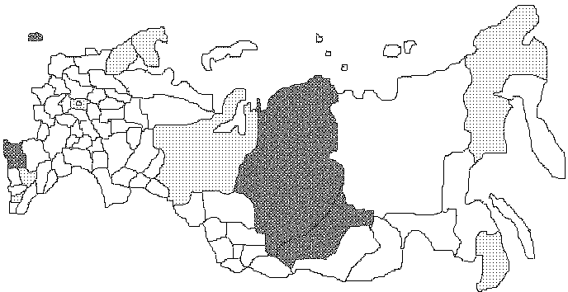

Примечания: - высокий уровень,



- выше среднего уровень,



- средний, ниже среднего, низкий уровень.



В 1991 г. в РФ зарегистрировано 173, в 1992 — 673, в 1993 — 626, в 1994 — 1945, а в 1995 г. уже 1091 случаев трихинеллёза у людей. При этом 33 % случаев приходилось на 22 территории, в которых трихинеллёз животных официально не установлен.

По данным H.Г. Понюшенко и соавторов (1994) пораженность свиней в 1989–1993 гг. ежегодно возрастала с 1,9 до 5,3 на 100 тыс. Из 884 случаев, выявленных в 1993 г. при послеубойной ветсанэкспертизе 94,5 % пришлось на Краснодарский, Красноярский край, Северную Осетию, Карелию, Московскую, Мурманскую, Калининградскую и Ленинградскую области. На рынках трихинеллёзные туши выявлены в 0,1 % экспертиз, при подворном убое и на убойных пунктах — в 0,03 %, на мясокомбинатах — в 0,01 %.

Хозяевами трихинелл служат преимущественно хищные млекопитающие, а также ластоногие, грызуны, некоторые насекомоядные, домашние и дикие свиньи. Инвазия зарегистрирована у 56 видов млекопитающих, а возбудитель T. spiralis паразитирует также и у птиц.

T. spiralis (Owen, 1835, паразитирует у большого числа плотоядных и всеядных животных) в узком смысле, распространена повсеместно. Хозяин, обеспечивающий ее существование — домашняя свинья, к которой этот вид хорошо адаптирован. У свиньи может быть до 12000 личинок этого вида в 1 г мышц, причем они остаются жизнеспособными годами. Крысы также легко заражаются и остаются зараженными на всю жизнь. В ходе совместной эволюции этот вид адаптировался к человеку, и он менее патогенен, чем, например, T. nativa. Этим видом могут заражаться дикие хищные и всеядные животные, но в естественных условиях он у них встречается редко.

T. nativa (Britov et Boev, 1972) паразитирует у диких животных (медведь, лиса, кабан и другие). К домашней свинье этот вид адаптирован слабо: при одной и той же дозе заражения у свиньи развивается в 88 раз меньше личинок, чем при заражении T. spiralis. У свиньи паразиты петрифициpуются и погибают спустя 3–4 месяца после заражения. Крысы заражаются T. nativa в 8–10 раз менее интенсивно, чем T. spiralis. Он встречается в Старом и Новом Свете к северу от 38° северной широты. Личинки этого вида чрезвычайно устойчивы к низким температурам.

T. nelsoni (Britov et Boev, 1972, паразитирует у питающихся падалью животных - гиен, кистеухих свиней) в отношении круга хозяев близка к T. nativa. Этот вид адаптирован к условиям жаркого климата, в частности, его личинки более устойчивы к высоким температурам. Он встречается, главным образом, на юге Европы и Азии к югу от 47° северной широты, а также в Африке.

T. pseudospiralis (Garkavi, 1972, паразитирует у млекопитающих и птиц ) была обнаружена на Северном Кавказе у енота. Вид известен также в Индии. Паразит может развиваться в организме свиньи и ряда других млекопитающих, включая обезьян (в эксперименте), однако численность кишечных трихинелл оказывается в несколько раз ниже, чем при заражении такой же дозой T. spiralis. Этот вид отличается и другими особенностями: он не образует капсул и заражает не только млекопитающих, но и птиц. T. pseudospiralis настолько отличается от классической T. spiralis, что его самостоятельность признают и некоторые из авторов, отрицающих самостоятельность T. nativa и T. nelsoni.

Trichinella bitovi - в умеренном климате Европы и запада Азии (паразитирует у плотоядных животных и не встречается у домашних свиней).

Биологические особенности паразита, существенные для эпидемиологии. Личинки трихинелл становятся инвазионными к 17 дню после заражения. Будучи инкапсулированными, они остаются нежизнеспособными потенциально на протяжении всей жизни хозяина. Таким образом, сравнительно с другими гельминтозами, хозяин становится потенциальным источником инвазии весьма рано и остается таковым очень долго. Все же личинки постепенно отмирают, однако следы инвазии в виде микроскопических петрификатов в мышцах остаются пожизненно, что дает возможность ретроспективного изучения и оценки среднемноголетнего риска заражения.

Трихинеллы в мясе весьма устойчивы к внешним воздействиям, больше, чем бычий или свиной цистицерки. Пpи обычной темпеpатуpе замороженного мяса (–10 °С) личинки T. spiralis выживают неопределенно долго, при 12 °С до 57 дней, при 18 °С — до 21 часа. Личинки T. nativa выдерживают замораживание до –23 °С в течение 3 дней, а при –16 °С они сохраняют инвазионность в течение 20 мес.

Пpи темпеpатуpе выше +50 °С личинки выживают в течение нескольких минут, но нужно помнить, что при приготовлении мясных блюд такая темпеpатуpа достигается в глубине куска далеко не всегда. Пpи посоле личинки могут сохраняться в глубине куска до 1 года, в гниющем мясе они живут до 9 мес.

Циркуляция возбудителя. Обычно считают, что передача трихинеллёза в природных условиях происходит только при непосредственном поедании одного хозяина паразита другим. Однако заразное начало может довольно долго переживать в трупе, и поэтому роль в передаче играют не только хищные животные, но и некрофаги, в частности, многие виды жуков. Некоторые исследователи считают, что личинки, сохраняющиеся в трупе или даже в почве, играют основную роль в диссеминации трихинелл, а их передача при хищничестве и каннибализме является лишь ответвлением основного пути передачи. Несомненно, что такой путь является основным, по крайней мере, в Арктике, где трихинеллы передвигаются по трофическим цепям от рачков-падальщиков через тюленя и моржа к полярному медведю.

В окружении человека циркуляция происходит в основном между свиньями и крысами, при этом свиньи, особенно при повторных заражениях, выделяют с экскрементами часть жизнеспособных личинок, которым не удалось прижиться в кишечнике вследствие развивающегося иммунитета. Скармливание таких экскрементов приводит к заражению свиней. Свиньи нередко заражаются также при скармливании им мясных и боенских отбросов, тушек пушных зверьков и т.п. Они могут также заражаться непосредственно друг от друга, отмечены случаи заражения при каннибализме, а также при каудофагии, т.е. откусывании хвостов друг у друга. Доказана трансплацентарная передача трихинелл у крыс и трансмаммарная у свиней.

Факторы передачи человеку. В современных условиях человек, очевидно, чаще всего бывает тупиковым хозяином (однако иногда условия захоронения могут способствовать распространению трихинелл, содержащихся в трупе человека). Поэтому рассмотрим лишь конечные факторы передачи.

Человек заражается обычно через свинину, которая может быть в разных видах: вареная, жареная, сырой фарш, шашлык, окорок, сало (с прослойкой мяса), колбаса, особенно сырокопченая, но даже и ливерная. Впрочем, в последнее время значение свинины как главного фактора передачи ослабевает, что связано с индустриализацией свиноводства и ужесточением санитарного контроля за содержанием свиней. На первое место выходит заражение от мяса диких животных (кабан, медведь, реже енотовидная собака и другие хищные). В качестве источников заражения могут выступать и травоядные животные. Так, в последнее время в Западной Европе был отмечен ряд вспышек, связанных с употреблением конины. В США и Канаде имели место случаи заражения через продукты из якобы говядины, при ближайшем рассмотрении оказавшейся фальсифицированной, т.е. содержавшей большую примесь более дешевой свинины.

Обстоятельства заражения. Вероятность наступления клинических проявлений и их тяжесть зависят от числа поступивших жизнеспособных трихинелл. Последнее, в свою очередь, зависит от количества съеденного мяса, его обсемененности и от жизнеспособности личинок.

Опасность мясопродуктов (колбасы и т.п.) домашнего приготовления обычно выше, чем продуктов индустриальной выработки ввиду того, что при изготовлении последних смешивается мясо из многих источников, и при попадании одной зараженной туши среди многих заразное начало разбавляется, и концентрация личинок в конечном продукте бывает очень низка.

При обсемененности менее 1 личинки на 1 г мяса клинические проявления вообще не развиваются. При наличии 1–10 личинок/г у части людей возникают легкие симптомы; при более высокой численности симптомы появляются уже у всех, а при численности 50 и более личинок/г возникают случаи средней тяжести и тяжелые.

При одном и том же источнике заражения тяжесть зависит от количества съеденного мяса. Известны случаи очень тяжелого течения среди членов семьи владельцев зараженной туши, употреблявших это мясо в течение многих дней, в то время как среди их соседей, которым была продана часть мяса, наблюдались лишь легкие и бессимптомные случаи.

Обсемененность мяса может быть большой, но последствия легкими, если жизнеспособность личинок по тем или иным причинам снижена. Жизнеспособность личинок зависит от условий хранения и переработки мяса. Хотя личинки трихинелл устойчивы к низким температурам, они все же постепенно отмирают при хранении в замороженном состоянии. Особенно это относится к собственно T. spiralis и значительно меньше к T. nativa. Считают, что одним из факторов, способствовавших снижению заболеваемости трихинеллёзом в США в 60-х годах, послужило широкое распространение бытовых морозильников. Что касается хранения в обычном холодильнике, то здесь мясо прежде сделается несъедобным, чем погибнут трихинеллы.

При проваривании и прожаривании личинки погибают в поверхностных слоях мяса, но могут сохраниться в глубине куска, поэтому доза, полученная даже соседями, может резко различаться в зависимости от того, какой кусок кому достался. Особенно опасны блюда “с кровью”, такие, как шашлык и прочие. Например, в ходе расследования вспышки в Краснодарском крае в 1987 г. выяснилось, что мясо дикого кабана, добытого браконьерами и не прошедшего трихинеллоскопии, употребляло 46 человек. В результате заболело 19 из 23 человек, съевших шашлык, и всего 4 из 23, употреблявших иные блюда из этого мяса.

Различия в тяжести течения могут быть связаны и с приемом алкоголя. Известно, что под его влиянием выход личинок из капсул нарушается, причем эффект зависит не столько от дозы, сколько от концентрации. Дача крысам в момент заражения 2,5 мл 30 % этанола полностью предотвращала заражение, в то время как при концентрации 15 % крысы заражались, хотя интенсивность инвазии у них снижалась.

Помимо дозы, тяжесть инвазии зависит и от наличия приобретенного имуннитета, который может формироваться и после субклинической инвазии. При заражении иммунного человека происходит преждевременное изгнание кишечных трихинелл и резкое ослабление плодовитости оставшихся самок, из-за чего число личинок в мышцах снижается, иногда очень резко (на 87–95 % в исследовании James и Denham, 1975).

Однако при неблагоприятном стечении обстоятельств развитие выраженной клинической картины возможно уже при употреблении минимальных количеств мяса: 10–15 г вареного мяса, 50 г сала с прожилками мяса, того небольшого количества фарша, которое пробуют на вкус, и т.п.

Характер заболеваемости. Случаи редко бывают одиночными, поскольку люди обычно заражаются от мяса крупных животных, одной туши которых хватает на многих. Известны, впрочем, и случаи заражения от мелких животных, когда тушки хватало на 1–2 человек. Возможно, что они не столь уж необычны, но редко правильно распознаются.

Трихинеллёз привлек внимание широкой общественности раньше других паразитарных болезней, еще во второй половине 19 века, благодаря масштабным вспышкам, связанным с разного рода празднествами. Так, в Германии в деревне Хедерслебен в 1865 г. заболело 347 человек, из которых 30 % погибло. Такие катастрофические вспышки послужили толчком к введению санитарной экспертизы во многих европейских странах.

Своеобразные вспышки возникали в арктических экспедициях, иногда с поголовной гибелью их членов. По поводу их причин высказывались самые различные мнения, но есть, по крайней мере, одно неоспоримое свидетельство, что “арктическим убийцей” был именно трихинеллёз. Речь идет об экспедиции Андре, отправившейся на воздушном шаре к Северному полюсу в 1897 г. Из-за аварии, в которой никто серьезно не пострадал, они были вынуждены зазимовать на арктическом острове, но до весны не дожили. Лагерь экспедиции был обнаружен в 1930 г., и удалось восстановить обстоятельства случившегося. В сохранившихся дневниках рассказывалось, что зимовщикам удалось убить медведя. Вскоре после этого люди начали болеть; описываемые симптомы были симптомами трихинеллёза. Личинки трихинелл обнаружились и в остатках мяса со шкуры медведя. К настоящему времени вспышек трихинеллёза в Арктике описано довольно много, при этом источником заражения выступал как полярный медведь, так и морж.

Наличие связи между продолжительностью инкубационного периода и тяжестью течения имеет важное значение для прогнозирования хода вспышек, при этом следует различать такие ситуации:

а) Вспышка произошла при употреблении мяса многими людьми, и зараженная туша была использована без остатка за несколько дней. При таких обстоятельствах после первых тяжелых случаев, сигнализирующих о начале вспышки, тяжесть вновь возникающих заболеваний постепенно сходит на нет. Если от начала вспышки такого типа прошло порядка двух недель, нет оснований ожидать возникновения тяжелых случаев. Здесь можно провести параллель со вспышками токсикоинфекций.

б) Мясо распродано, употребляется в пищу не одновременно, часть его законсервирована домашним способом. При таких обстоятельствах тяжёлые случаи возможны и спустя значительный срок после начала вспышки в силу накопления большой дозы возбудителя у лиц, употреблявших это мясо в течение ряда дней.

Вспышки начинаются в среднем спустя 10–20 дней после употребления в пищу зараженного мяса. Это создает трудности в распознавании причины вспышек, особенно если заболело немного людей, поскольку по обыденным представлениям болезни, связанные с недоброкачественной едой, должны наступать вскоре после ее приема, и пациент редко связывает свое нездоровье с пищей, которую он ел неделю или более тому назад.

Вспышки могут охватывать сотни людей, причем клиническое течение в ходе одной вспышки варьирует от тяжелейших случаев до бессимптомных, выявляемых лишь серологически, с преобладанием последних. Например, при расследовании вспышки в Туапсе в 1982 г. оказалось, что из 100 человек, употреблявших зараженную свинину с обсемененностью 250–300 личинок/г заболело 16 (6 — в легкой, 7 — в средней, 3 — в тяжёлой форме с 1 смертельным исходом), а при серологическом обследовании было выявлено еще 27 субклинических случаев.

Исследования секционного материала показали, что личинки трихинелл достаточно часто встречаются у людей, никогда трихинеллёзом не болевших. Так, в Украине и Казахстане в 1960–1970 гг. личинки трихинелл обнаруживались у 0,6–3 % лиц, погибших от разных причин. Наиболее полные данные имеются по США, где было проведено два обследования по единой методике, охвативших каждый штат. Во время первого обследования в 1936–1941 гг. трихинеллы были обнаружены у 16 % трупов, а во время второго (1966–1968) — всего у 1,8 % лиц моложе 45 лет и у 4,7 % лиц старше этого возраста. Это указывает на накопление личинок в течение жизни, а также на резкое снижение интенсивности передачи трихинеллёза человеку в течение 1940–1950-х гг.

Эти и подобные данные позволяют оценить число невыявленных случаев заражения. Расчеты показывают, что в 60-е годы в США ежегодно заражалось не менее 150–300 тыс. человек, а регистрировалось в среднем 110 случаев, т.е. менее 0,1 %. Некоторые случаи не распознаются правильно и проходят под диагнозами грипп, миозит и прочими, основная же масса протекает вообще бессимптомно.

Группы риска. Трихинеллёз широко распространен в группах населения, традиционно питающихся блюдами из непрожаренной свинины. Упоминавшиеся выше данные по США показали зависимость пораженности от вероисповедания. Она была существенно ниже у иудеев, что понятно, так как у них практикуется ритуальный запрет на свинину. Однако пораженность была неодинакова и в разных группах христиан: она оказалась намного выше у католиков. Это связано, конечно, не с религией как таковой, а с тем, что католики — это преимущественно лица итальянского и немецкого происхождения, которые традиционно предпочитают полусырое мясо. Крайне редко трихинеллёз отмечается среди мусульманского населения.

Профессионально-бытовыми факторами риска следует считать участие в приготовлении пищи (повара, домохозяйки), а в последнее время — занятие охотой.

Очаги трихинеллёза. Выделяются синантропные и природные очаги. Во-первых паразитарная система включает в себя, в классическом варианте, T. spiralis, домашнюю свинью и крысу; другие синантропные животные, такие как собаки, кошки и прочие, хотя и бывают поражены трихинеллёзом, большой роли в поддержании циркуляции паразита не играют. В природных очагах паразитарная система состоит из T. nativa или T. nelsoni и различных диких животных, всеядных и грызунов. Очаги двух типов могут взаимодействовать между собой: например, инвазия может заноситься из приpоды в поселки и там циркулировать; поскольку свинья восприимчива ко всем видам трихинелл. И наоборот, показано, что T. spiralis может переходить от свиней на диких животных приpодного окружения синантропного очага.

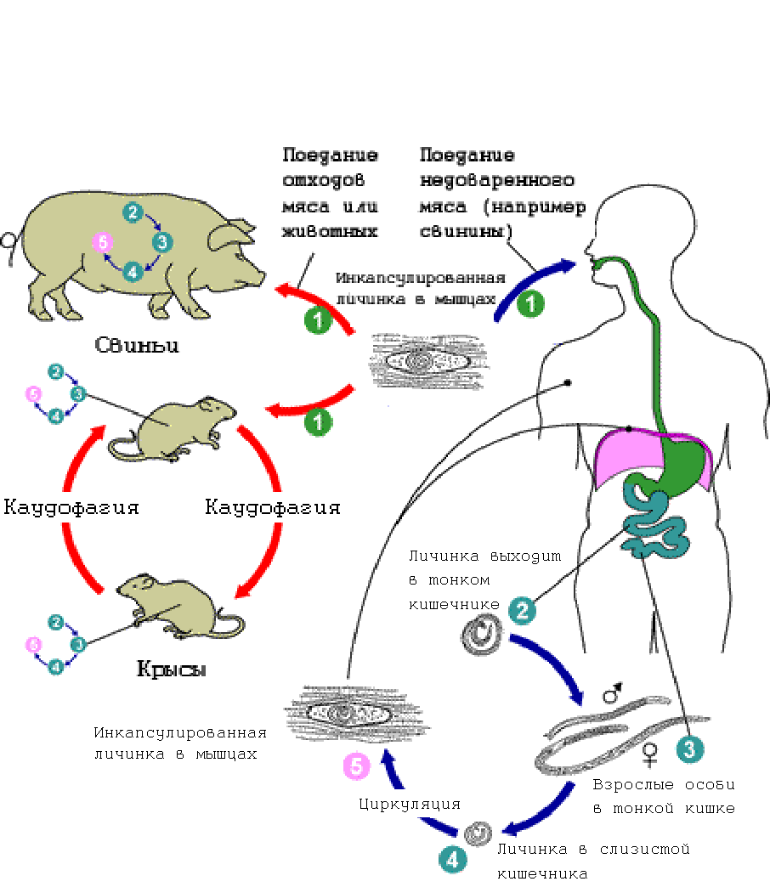

В биологическом цикле выделяют стадии яйца, эмбриона, мигрирующей личинки, ювенильной личинки, инвазионной личинки и половозрелую стадию. Каждая стадия проходит развитие в разных условиях существования в хозяине. Развитие трихинелл разных видов и у разных животных происходит однотипно и включает фазы: кишечную, миграционную и мышечную.

Кишечная фаза. Заражение происходит при поедании мяса, содержащего инкапсулированные личинки трихинелл. В процессе пищеварения в желудке и двенадцатиперстной кишке капсулы разрушаются, что занимает примерно 1 час. Юные трихинеллы, находясь в просвете двенадцатиперстной кишки, созревают в течение 3–4 суток, после чего самки начинают отрождать личинок размером 100–110 мкм. Процесс отpождения длится от 10 до 45 дней, и после его окончания гельминты вскоре погибают. Срок жизни кишечной стадии — до 42–56 дней. Всего самка рождает до 2100 личинок.

Миграционная фаза. Личинки проникают в лимфатические сосуды; по лимфатическим путям через грудной проток попадают в ток крови и pразносятся по всему организму. Миграция личинок начинается примерно на 6 день от момента заражения.

Мышечная фаза. Оседание личинок происходит в поперечнополосатых мышцах. Первые, пока еще немногочисленные личинки появляются там уже на 6–7 день. Они распределяются неравномерно, предпочитая мимическую, дыхательную, жевательную мускулатуру, диафрагму, сгибатели конечностей. Осев в мышцах, личинки увеличиваются в размерах примеpно в 10 pаз и к 17–18 дню становятся способны заражать следующего хозяина. При этом они свиваются в спиpаль (за исключением T. pseudospiralis). К 3–4 неделе вокруг личинок формируются капсулы, в которых те сохраняют жизнеспособность годами. У T. spiralis капсулы размеpами 0,2 - 0,6 мм имеют форму лимона, у T. nativa и T. nelsoni они более округлы. Капсулы не формируются вокруг личинок T. pseudospiralis.

### Патогенез

Возникновение клинических проявлений трихинеллёза и их тяжесть определяются количеством поступающих личинок, уровнем неспецифической резистентности и специфического иммунитета у инвазированного, а также особенностями вида возбудителя. Известно, что у человека при одной и той же дозе заражения инвазия T. spiralis протекает легче, чем инвазия T. nativa.

В течение первых двух недель после заражения патогенез инвазии определяется ферментативным и токсическим воздействием метаболитов кишечных стадий трихинелл. Метаболиты зрелых трихинелл обладают иммуносупрессивным действием, в результате которого подавляется воспалительная реакция, что позволяет личинкам беспрепятственно мигрировать по кровеносному руслу. К концу 2 недели, на 3 неделе в организме инвазированного накапливается достаточно высокий уровень специфических антител, иммуносупрессивная активность трихинелл ослабевает, и возникают аллергические реакции немедленного типа. В этот период и наблюдаются основные клинические проявления.

Вследствие бурной воспалительной реакции в стенке кишки кишечные трихинеллы гибнут. В мускулатуре вокруг личинок развиваются массивные круглоклеточные инфильтраты, на базе которых формируются фиброзные капсулы. При этом поступление метаболитов личинок трихинелл прекращается и общие аллергические реакции снижаются. Постепенно в капсулах откладывается известь, но личинка может оставаться вполне жизнеспособной и в обызвествленной капсуле.

При очень тяжелом течении развиваются иммунопатологические реакции, приводящие к диффузно-очаговому миокардиту, пневмонии, менингоэнцефалиту. При трихинеллёзе известны случаи эозинофильных пневмоний и миокардитов злокачественного течения по типу поражений при системном эозинофильном васкулите.

### Клиника

По течению выделяют формы: стертую, легкую, средней тяжести и тяжелую.

Инкубационный период при трихинеллезе человека чаще продолжается от 10 до 25 дней.

Инкубационный период тем короче, чем выше интенсивность инвазии и, соответственно, чем более выражены симптомы. Средняя продолжительность инкубации при тяжелом течении составляет 7,4 дня, при среднетяжелом — 15,9, при легком — 21 и при абортивном — 39 дней (Янушкевич, 1969). В редких случаях, при сверхинтенсивной инвазии и злокачественном течении инкубационный период сокращается до 1–3 дней.

Основными клиническими проявлениями трихинеллёза, общими для всех его форм является лихорадка, отёки, мышечные боли, эозинофилия. Лихорадка ремитирующего типа появляется с первых дней болезни и сохраняется в течение 2–3 недель, иногда до 3 месяцев. В конце лихорадочного периода может длительное время сохраняться субфебрильная температура. Отёк век и всего лица в сочетании с конъюнктивитом настолько характерен для трихинеллёза, что в народе болезнь получила название “одутловатка”. Реже отмечаются отеки на руках и ногах. При легком и среднетяжелом течении болезни отеки держатся 1—3 недели. При осложненном трихинеллезе отеки, как и лихорадка, развиваются медленнее и достигают максимума в более поздние сроки. Отёк может распространяться на шею, туловище, конечности. Часто появляются разнообразная сыпь, конъюнктивит, кровоизлияния в конъюнктиву. В остром периоде бывают бессонница, головные боли, галлюцинация, иногда депрессия. Боли в животе и диспепсические расстройства наблюдаются не часто, поносы — редко. Полная клиническая картина развертывается в течение 2—4 дней. Мышечные боли возникают через 1–3 дня после появления отёков и являются также одним из характернейших симптомов. Сначала появляются боли в мышцах нижних конечностей, затем в других группах мышц - ягодичных, спины, живота, рук, шеи, жевательных, языка, глотки. При тяжелом течении трихинеллеза могут появляться тяжелейшие миалгии с контрактурами. Чаще отмечаются боли в мышцах глазных яблок, жевательных, икроножных мышцах, сгибателях конечностей.

Эозинофилия — один из важнейших признаков трихинеллёза, закономерно появляющихся уже с первых дней болезни. Она постепенно повышается, достигая максимума на 3 (при среднетяжёлом и тяжёлом течении) или на 4 неделе (при лёгком течении). Чаще всего эозинофилия бывает в пределах от 20 до 45 %, сочетаясь с умеренным лейкоцитозом (10–20*109/л). При легком течении болезни уровень эозинофилов приходит к норме на 5 неделе, но при более тяжёлом течении после резкого снижения на 5 неделе обычно бывает вторая волна эозинофилии. Далее уровень эозинофилов нормализуется к 2–3, pеже к 4–5 месяцу.

Отмечается зависимость между уровнем эозинофилии и выраженностью других клинических проявлений трихинеллёза. Так, H.H. Озерецковская (1985) при стертом течении наблюдала эозинофилию до 7–12 % при нормальном содержании лейкоцитов; при легких формах — 10–20 %, при формах средней тяжести — от 20 до 40 % на фоне лейкоцитоза до 10–12*109/л. При тяжёлом течении эозинофилия обычно не превышает 25–40 %. По мере развития органных поражений уровень эозинофилии в крови снижается при одновременном нарастании лейкоцитоза за счет нейтрофилеза. Падение уровня эозинофилии ниже 10–15 % при тяжелом течении болезни является неблагоприятным признаком. В терминальном периоде эозинофилия на фоне лейкоцитоза наблюдалась до 30–40*109/л. При выздоровлении от тяжелого трихинеллёза уровень эозинофилов в крови повышается, достигая 25–30 % в периоде реконвалесценции, на 9–12 неделе после заражения.

Клинические проявления достигают максимума к концу первой недели болезни и держатся в течение 1—3 недель. Мышечные боли и отеки могут периодически возобновляться. Иногда наступают рецидивы с подъемом температуры. Осложнения. При интенсивной инвазии трихинеллез может осложняться (на 3—4-й, реже 5-й неделях заболевания) органными и системными поражениями. Чаще развиваются миокардит и пневмония, реже – менингоэнцефалит, поражения печени, почек, флебиты, тромбозы крупных сосудов.

При стёртом течении болезнь продолжается около недели и сопровождается кратковременным субфебрилитетом, лёгкой миалгией, пастозностью лица, умеренной эозинофилией (7–10 %) на фоне нормального уровня лейкоцитов.

Лёгкая форма трихинеллёза протекает с высокой, до 38–39°С температурой, лихорадкой, которая сохраняется в течение недели. Отёк лица и миалгия более выражены, чем при стёртом течении, эозинофилия достигает 10–20 %. Эта форма трихинеллёза может закончиться без лечения в течение двух недель.

Картина среднетяжёлого трихинеллёза ярче. Заболевание начинается с лихорадки перемежающегося типа, темпеpатуpа быстро повышается до 38–40°С с последующим постепенным снижением в течение двух недель до субфебрильных значений. В этот период резко выражены мышечный и отечный синдромы. Больные жалуются на боли в мышцах, в основном затылка, конечностей. Одновременно с отёком лица развивается конъюнктивит.

Нередко во время лихорадки появляются боли в животе, сопровождающиеся послаблением стула до 1–2 раза в сутки, тошнота, рвота. На коже появляются высыпания типа крапивницы. Развивается лёгочный синдром с катаральными явлениями в верхних дыхательных путях, иногда с летучими эозинофильными или “блуждающими” сосудистыми пневмониями, с атипичными явлениями и вовлечением плевры. При этом наблюдается снижение артериального давления, учащение пульса и приглушение тонов сердца. На ЭКГ появляются умеренные изменения дистрофического хаpактера. Эозинофилия достигает 30–40 % при лейкоцитозе 10–12*109/л.

У детей при среднетяжёлом течении болезни возникают боли при глотании, увеличиваются глоточные миндалины, шейные лимфоузлы, иногда развиваются лимфаденопатия, увеличивается селезенка. Возможна эозинофильно-лейкемоидная реакция. Изменений со стороны печени и почек, как у взрослых, так и детей не наблюдается.

Без специфической терапии продолжительность течения трихинеллёза средней тяжести составляет 2,5–3 недели.

Трихинеллёз тяжёлого течения отличается нетипичностью клиники и наличием органных поражений. Температура повышается постепенно, иногда в течение 2–4 недель, достигая 39–40°С. На этом фоне нарастают мышечные боли и отёки. Отёк начинается в большинстве случаев с лица, постепенно переходя на область шеи, туловища, конечностей и первоначально носит аллергический и гипопротеинемичекий характер. Отёк рыхлой соединительной ткани нередко приводит к хемозу, диплопии, экзофтальму, а отек оболочек и паренхимы мозга — к функциональным нарушениям ЦHС, проявляющимся возбуждением, бессонницей, галлюцинациями. Мышечные боли принимают генерализованный характер, могут развиваться контрактуры. По мере развития сердечно-сосудистой недостаточности присоединяются и гемодинамические расстройства. Для тяжёлого трихинеллёза характерны эритематозно-папулёзные, иногда геморрагические высыпания на туловище, внутренней поверхности конечностей.

Абдоминальный синдром развивается с первых дней болезни и характеризуется разлитыми болями в животе, тошнотой, рвотой, редко поносами со слизью и кровью. У большинства больных стул оформленный. Приступы болей сопровождаются высокой эозинофилией до 80–90 % и лейкоцитозом до 30–40*109/л. Гепатиты при трихинеллёзе аллергической природы протекают доброкачественно. Нарушение функции почек проявляется умеренной протеинурией и цилиндрурией.

При тяжелом трихинеллёзе развиваются осложнения. На 1–2 неделе могут возникнуть язвенно-некротические поражения желудка и тонкого кишечника с последующей перфорацией и кровотечением. На 3–4 неделе — миокардит, пневмония, морфологической основой которых являются распространенные васкулиты аллергического характера. Трихинеллёзный миокардит сопровождается тахикардией, снижением артериального давления, приступами аритмии. Пневмония проявляется выраженной одышкой, цианозом, мучительным кашлем со скудным отделением слизистой мокроты, иногда с астматическим синдромом. Эти осложнения обычно и являются причиной смерти. Третьей по частоте причиной смерти является поражение ЦНС (менингоэнцефалит или энцефаломиелит).

### Диагностика

Трихинеллёз можно заподозрить на основании клинических симптомов (лихорадка, отек лица, миалгии, эозинофилия) и эпидемиологического анамнеза (указание на употребление в пищу свинины, мяса медведя, кабана или других диких животных). Важным косвенным доказательством является находка трихинелл в сохранившемся мясе. Для подтверждения диагноза при необходимости делают биопсию дельтовидной или икроножной мышцы. Широко используют иммуноферментный анализ (ИФА) по определению антител к трихинеллёзным антигенам, который является наиболее чувствительным и специфичным методом.

Дифференцировать трихинеллёз необходимо от тифо-паратифозных инфекций, ОРЗ, кори, краснухи, острой стадии других гельминтозов. В отличие от указанных болезней, трихинеллёзу присущи постепенно нарастающая эозинофилия при нормальной СОЭ, отеки, мышечные боли, характерный эпидемиологический анамнез.

### Лечение

Специфическое лечение проводят минтезолом (тиабендазолом), вермоксом (мебендазолом), альбендазолом, которые оказывают губительное действие на кишечных трихинелл, развивающихся и инкапсулированных личинок. Эти препараты наиболее активны в отношении вышедших из капсул личинок и эмбрионов в матке оплодотворенных самок, поэтому наибольший эффект наблюдается в первые две недели после заражения. Минтезол назначают по 25–30 мг на кг веса тела в три приема в течение 5–10 дней. Вермокс дают по 100 мг 3 раза в день в течение 5–10 дней, альбендазол — по 200 мг 2 раза в день в течение 7 дней. Одновременно назначают антигистаминные препараты.

Кортикостероиды показаны при миокардите, пневмонии (большие дозы, но короткие курсы). Их назначение при легком течении болезни не оправдано, так как они способствуют повышению репродуктивной активности самок паразитов и замедляют процесс инкапсуляции.

Выписывают пациентов после восстановления двигательной способности, нормализации ЭКГ и функций внутренних органов, под наблюдение инфекциониста с рекомендацией ограничения физических нагрузок (после тяжелого трихинеллёза). Мышечные боли могут сохраняться в течение 2–6 месяцев. Иногда при интенсивной инвазии и недостаточном лечении антигельминтными препаратами через 1–2 недели после окончания острых проявлений возникают рецидивы, связанные с возобновлением репродуктивной активности самок, оставшихся в кишечнике.

При установлении факта заражения проводят превентивное лечение вермоксом по 100 мг 3 раза в день в течение 5–7 дней.

### Профилактика

Важнейшей задачей профилактики трихинеллеза является недопущение заноса инвазии из основного резервуара - природных очагов. Основное правило эпизоотологического принципа состоит в том, чтобы тушки несъедобных зверей и птиц, остатки съедобных хищных животных, добыты на охоте, а также погибшие от трихинеллеза домашние животные были закопаны на глубину не менее 1 метра после предварительной обработки керосином.

Важную роль в системе профилактических мероприятия имеет обеспечение стойлового содержания свиней и обязательное проведение трихинеллоскопии при их забое.

По действующему в нашей стране ветеринарному законодательству обязательной трихинеллоскопии подвергается мясо свиней, кабанов и медведей. Трихинеллоскопии подвергаются мясопродукты независимо от технологии их обработки, т. е. солонина, копченая свинина, в некоторых случаях и колбасы. В случае обнаружения хотя бы одной трихинеллы в 24 мышечных срезах мясо уничтожается сжиганием или отправляется на техническую утилизацию, наружный жир перетапливается в течение 20 мин. при температуре 100 °С, а внутренний может быть использован без термической обработки.

Поступившие в реализацию мясо и мясопродукты в магазинах и рынках проходят трихинеллоскопию и не представляют опасности. Как правило, заболевания трихинеллезом возникают вследствие использования мяса свиней, забитых в домашних условиях, кабанов, медведей, добытых на охоте и не проверенных лабораторно.

В населенных пунктах должны быть оборудованы убойные пункты и биотермические ямы для утилизации отходов убоя и трупов животных, должен быть организован отлов и уничтожение бродячих собак и кошек и должны проводиться дератизационные мероприятия. Запрещается подворный убой животных без ветеринарно-санитарного контроля, а также продажа свинины, мяса диких животных без клейма ветсанэкспертизы

Для предупреждения заражения трихинеллезом следует правильно готовить свинину, мясо диких кабанов, барсуков, нутрий, медведей, других всеядных и плотоядных животных.

Хранить сырое мясо свинины и изделия из нее следует в замороженном виде. Чтобы трихинеллы погибли, температура внутри мяса при приготовлении пищи должна быть не меньше 65 °С, его цвет должен измениться с розового на серый.

Борьба с трихинеллезом заключается в уничтожении крыс, живущих в свинарниках, проверке поступающего в продажу мяса. Не следует покупать мясопродукты без клейма на тушах и окороках.

Помните! Личинки трихинелл легко переносят длительное охлаждение, прогревание, соление и копчение мяса. Погубить их может варка в течение не менее двух с половиной часов при толщине кусков мяса не более 8 см! Готовить шашлык необходимо с применением уксуса, который убивает личинки трихинелл.

Трихинеллы в мясе весьма устойчивы к внешним воздействиям, больше, чем бычий или свиной цистицерки. При обычной температуре замороженного мяса (-10 °С) личинки Т. spiralis выживают долго, при -12 °С до 57 дней, при -18 °С до 21 часа. Личинки Т. nativa выдерживают замораживание до -23 °С в течение 3 дней, а при -16 °С они сохраняют инвазионность в течение 20 мес.

При температуре выше +50 °С личинки выживают в течение нескольких минут, но нужно помнить, что при приготовлении мясных блюд такая температура достигается в глубине куска далеко не всегда.

При посоле возбудители трихинеллеза могут сохраняться в глубине куска до 1 года.

Широкая санитарно-просветительная работа (особенно в действующих очагах, в недавнее время оздоровленных) должна заключаться в ознакомлении населения с путями заражения, опасностью заболевания и мерами общественной и личной профилактики.

### Диспансеризация

Наблюдение за переболевшими осуществляет врач-инфекционист или участковый терапевт в течение, по крайней мере, 6 месяцев. Реконвалесцентов осматривают через 2 недели, 1–2 и 5–6 месяцев после выписки из стационара с обязательными исследованием крови и ЭКГ у переболевших в тяжелой форме. Наличие изменений на ЭКГ и остаточных проявлений дают основание продлить наблюдение до 1 года.

# Литература

1. Подунова Л.Г., Тясто А.С., Сыскова Т.Г., Сидоренко А.Г. Эпидемиологическая ситуация по паразитарным болезням в Российской Федерации за 1991–1995 гг. М., РосРИАЦ, 1996. С. 5.

2. Романенко Н. А. Гельминтозы//Медицинская газета. 1996. Nо 52, 56.

3. «Биология» под. ред. В.Н. Ярыгина //Москва, Медицина, 1984 г.

4. «Детские болезни» под. ред. А.А. Баранова //Москва, изд. дом ГЕОТАР – МЕД, 2002 г.

5. В.Ф. Учайкин, Н.И. Нисевич, О.В. Шамшева. Инфекционные болезни и вакцинопрофилактика у детей. // Москва, изд. дом ГЕОТАР – МЕД, 2007 г.